1. Талес је творац:
социологије географије психологије филозофије
2. Подлога живота по Талесу је:
ватра вода ваздух земља
3. Талес је утврдио величину:
Сунца Марса Земље Месеца
4. Талес је користећи сенку измерио висину ______.
5. Одреди x користећи Талесову теорему.

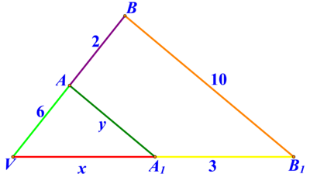
9 8 7
6. Одреди ED са слике користећи Талесову теорему.
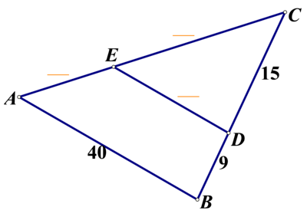
25 16 12
7. Одреди a са слике користећи Талесову теорему.

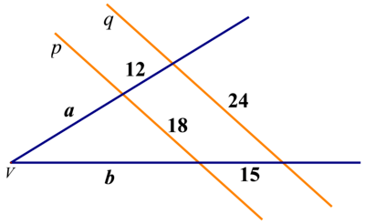
32 36 23

